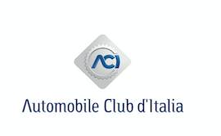

**SCATTA LA CAMPAGNA DI PREVENDITA   
PER I GP F1 DI IMOLA E MONZA 2025  
ANTONELLI, FORNAROLI E MINI’ I TESTIMONIAL**

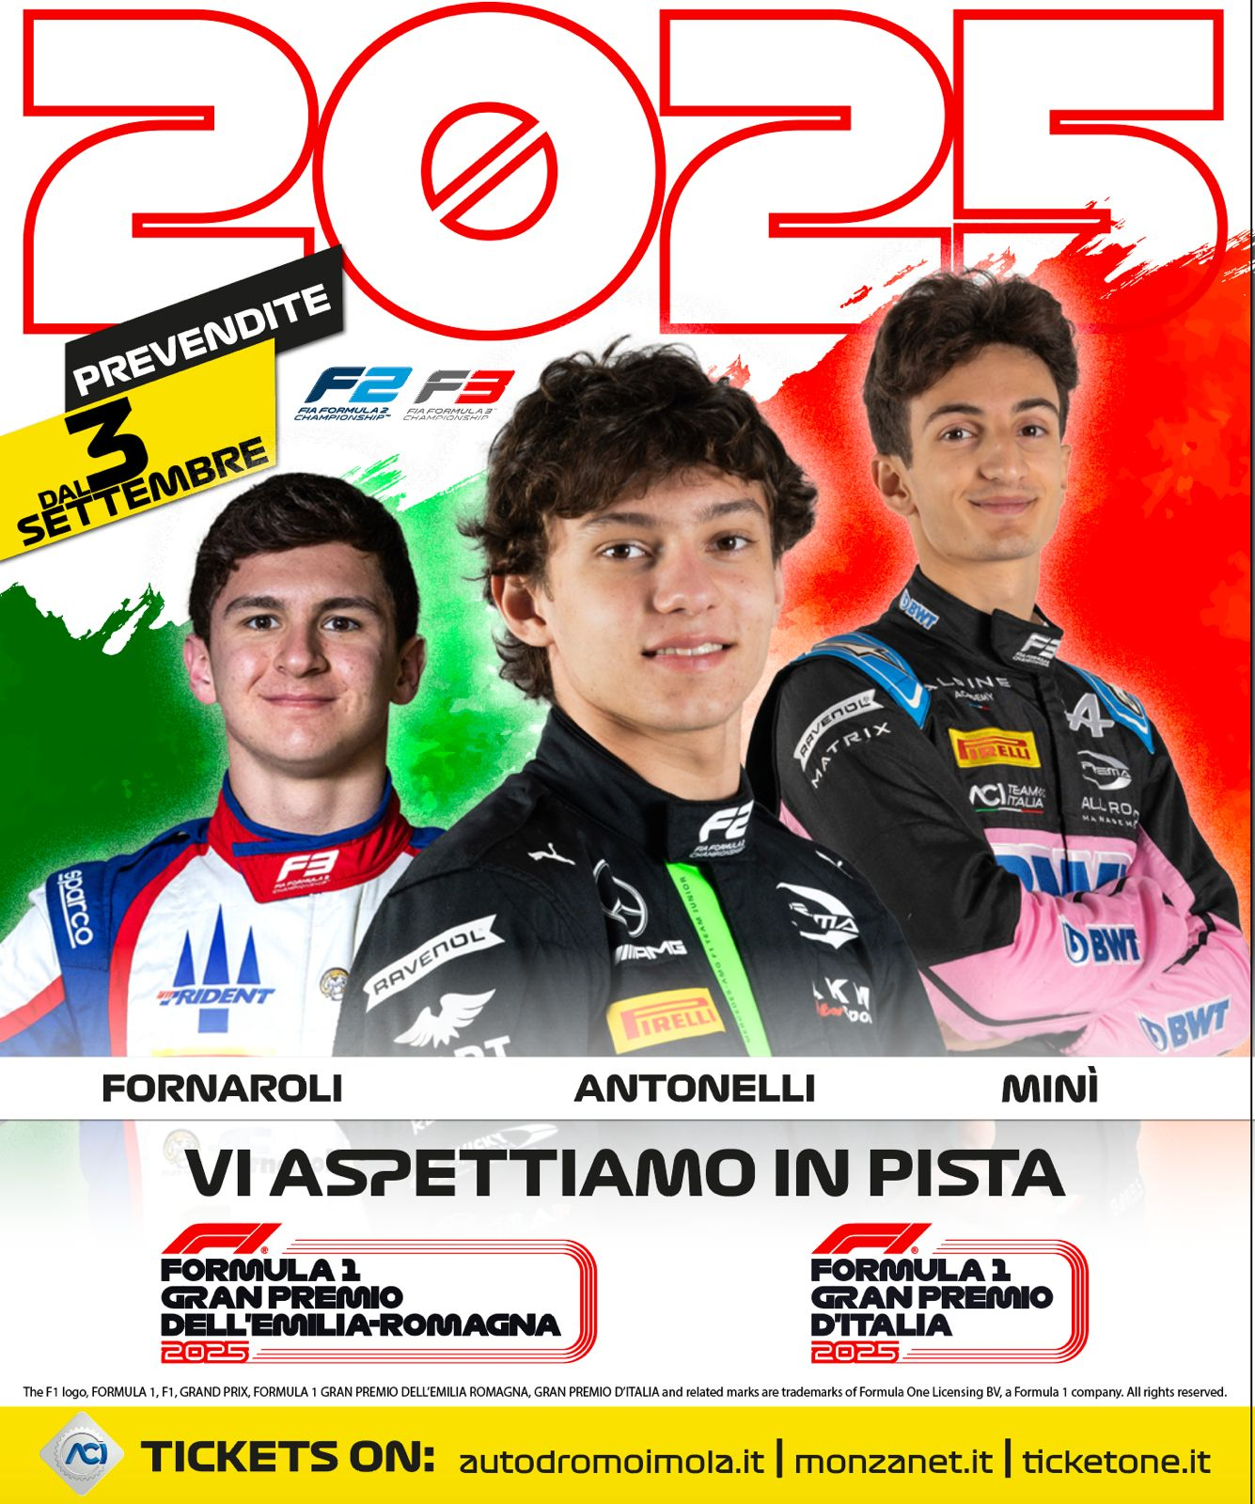

Roma, 1° settembre 2024

Imola e Monza si proiettano nel 2025: sarà la stagione di esordio in Formula 1 per **Andrea Kimi Antonelli** al volante della Mercedes lasciata in eredità da Lewis Hamilton che si trasferisce a Maranello. **Leonardo Fornaroli** e **Gabriele Minì** sono, ormai, protagonisti del panorama agonistico internazionale nelle formule cadette. Sono loro tre i testimonial della campagna di prevendita per i due appuntamenti iridati che l’**Automobile Club d’Italia** lancerà martedì 3 settembre 2024.

E’ la prima volta che la biglietteria per i due appuntamenti italiani scatta così in anticipo: una scelta dettata dalle esigenze del mercato internazionale.

Il primo passo di questa campagna è costituito da una prelazione per coloro che hanno acquistato i biglietti dei due gran premi per l’edizione di quest’anno. A costoro **Autodromo Internazionale Enzo e Dino Ferrari di Imola** e **Autodromo Nazionale Monza** propongono una qualificata disponibilità di 85mila posti Tribuna (promozione valida anche per le agenzie B2B che sono partner internazionali) e General Admission.

La gara romagnola è in calendario dal 16 al 18 maggio 2025; quella lombarda dal 5 al 7 settembre.

I biglietti si possono acquistare su [www.autodromoimola.it](http://www.autodromoimola.it) , [www.monzanet.it](http://www.monzanet.it) e [www.ticketone.it](http://www.ticketone.it)